**КАНІКУЛИ В НІМЕЧЧИНІ (ШКІЛЬНІ КАНІКУЛИ)**

**27.10.2024**

##### 1 день

Польща радісно вітає вас!

Зустріч туристів у Львові представником компанії САКУМС біля автобусу (автобус чекатиме на парковці біля залізничного вокзалу, якщо стояти спиною до вокзала, парковка буде праворуч, де сквер). Посадка туристів в автобус. Орієнтовний час збору групи – 05:30. Виїзд на кордон – 06:00 ( час виїзду може бути змінений, перед бронюванням необхідно уточнювати точний час у бронюючого менеджера).

Перетин українсько-польського кордону. Переїзд по території Польщі.

Бажаючі можуть відвідати екскурсію **«Краків – місто королів»** (15 євро для дорослих/10 євро для дітей),або заїзд в місто без екскурсії – 5 євро. В Кракові кожен житель знає красиві легенди про засновника міста князя Крака та легенду про страшного дракона Смока. Познайомтесь і Ви ближче з історією магічного міста, занурившись в лабіринти вимощених бруківкою вулиць, де, здається, ще зовсім недавно, проїжджали королі зі своєю свитою, оглядаючи свої величні володіння. Основні пам’ятки архітектури: Вавель, де формувалась історія Польщі, Маріацький костел з двома різними баштами, Барбакан, який служив в'їздом в місто, та сукенніце, де торгували заморські купці наче застигли у часі, аби розказати свої історії.

У вільний час пропонуємо відвідати:

- **Краківський підземний музей** (10 євро + вхідний квиток 10 євро для дорослих/8 євро для дітей). Якщо хочете знати, яким був Краків декілька століть тому, то варто спуститися під землю. З самого першого кроку підземний музей дивує і захоплює. Відвідувачі потрапляють всередину проходячи крізь пелену туману, на якій транслюється відеозображення середньовічної ринкової площі. Створюється враження переходу з сьогодення в минуле. Поринь в атмосферу середньовіччя, відчуй себе археологом!;

Обід*.

Переїзд в готель. Ночівля на території Польщі.

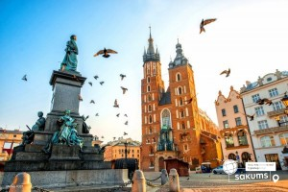 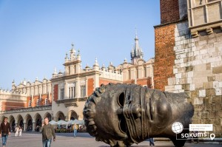 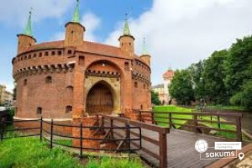

##### 2 день

##### Імперська велич Берліна

Сніданок. Виселення з готелю. Виїзд в Берлін.

Запрошуємо на оглядову екскурсію **«Імперська велич Берліна».** Берлін проявляє себе у всіх сферах, він дбайливо зберігає подарунки століть і з надзвичайним смаком вписує їх в сьогоднішній день. Запрошуємо Вас, перегорнути сторінку історії і побачити Берлін таким, який він є зараз: могутній Рейхстаг, Гестапо, Музейний острів, Берлінський палац, Паризька площа, і візитна картка Берліну – Бранденбурзькі ворота. Крім того на вас очікує головна вулиця - Бульвар Унтер ден Лінден, а також Жандарменмаркт – найкрасивіший архітектурний ансамбль Берліну. Обов'язково матимите нагоду побачити East Side Gallery – фрагмент Берлінскої стіни з росписами графіті

Вільний час, в який можна відвідати:

- **Tropical Island** ( 25 євро трансфер + вхідний квиток 35 євро для дорослого/ 28 євро для дітей 4 – 11 років, вечірній квиток з 18:00) - розташований під найбільшим у світі куполом. До послуг гостей критий тропічний ліс, спа-центр і басейн у формі лагуни. На території комплексу ростуть справжні пальми, облаштовано штучний пляж, а також споруджено найвищу в Німеччині водну гірку. У зоні AMAZONIA, що просто неба, є унікальний басейн Вайтвотер-Ривер зі штучною річкою. Температура повітря на курорті завжди +26°С, тож будь-якої пори року Ти зможеш поніжитися в теплих хвилях штучного моря та прекрасно відпочити на 200-метровому пляжі. Гуляючи курортом, можна насолодитися мальовничими краєвидами та відвідати невеличкі тропічні острови з очеретяними хижами.

Поселення в готель. Ночівля.

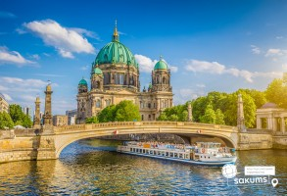 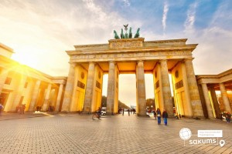 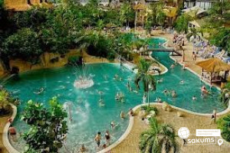

##### 3 день

##### Потсдам – місто палаців і парків

Сніданок. Вільний день. У цей день у вас є можливість відвідати на вибір:

- **екскурсію «Потсдам – місто палаців і парків»** (35 євро для дорослих/30 євро для дітей). Під час автобусно-пішохідної екскурсії ви дізнаєтесь про історію та правителів, під'їдете до палацу Цицилієнхоф для того, щоб оглянути місце, де проводиться Потсдамська конференція, ви оціните різні ворота міста, серед яких Бранденбурзькі, мисливські, Наунські ворота. А ще ви побачите відомий палац Сан-Сусі (зовнішній огляд), де знаходилась літня резиденція Фрідріха Великого. І обов'язково прогуляєтесь Голландським кварталом, який побудували спеціально для голландських ремеслеників (у вільний час є можливість відвідання парку Сан-Сусі)

- **палац Шарлоттенбург** (15 євро + вх.квиток 19 євро для дорослих/14 евро для дітей до 15 років) – один з найвишуканіших прикладів архітектури бароко у Німеччині. Унікальність полягає в тому, що він дивом вцілів після війни. Це не просто палац, а цілий палацово-парковий ансамбль Schloss Charlottenburg на березі річки. Ви відвідаєте будівлю Старого палацу, Скарбницю Пруссії, дивовижні Порцеляновий і Золотий кабінети, а також палацовий парк з безліччю незвичайних рослин. Під час нашої прогулянки вам розкажуть все найцікавіше про життя придворних осіб і про той час, про який ви читали лише в книгах та підручниках історії.

- **Берлінський зоопарк & Акваріум Berlin** (10 євро трансфер + вхідний квиток 30 євро для дорослих/15 євро для дітей до 16 років) - абсолютний світовий рекордсмен за кількістю тварин та 9000 представників морської фауни, що утримуються в ньому, в тому числі і рідкісних. Його зоологічна колекція налічує 1500 видів і 17000 особин і не знає собі рівних за обсягом. Особливе місце займає акваріум, в якому крім риб демонструються медузи, рептилії і амфібії. Серед мешканців акваріума найпопулярнішими є акули і дракони Комодо. Втім, колекція Берлінського зоопарку занадто велика щоб її можна було описати словами. Найкращий спосіб познайомиться з нею - побачити її на власні очі.

Обід*

В завершенні дня, пропонуємо зануритися в атмосферу вечірньої столиці Німеччини. Запрошуємо відвідати:

**- «Вечірній Берлін»** (20 євро для дорослих/15 євро для дітей). Як і в багатьох інших великих містах, у вечірньому Берліні є свій шарм, особлива привабливість і таємничість. Увечері в обличчі міста проявляються нові акценти, які неможливо побачити і оцінити в день. Наприклад, тільки ввечері можна побачити ефектне підсвічування Потсдамській площі, що підкреслює унікальність і привабливість її сучасної архітектури, унікальність та старовинність Лейпцигській площі. Меморіал жертвам Голокосту та фрагменти Берлінської стіни відкриються для вас з нового боку.

Повернення в готель. Ночівля.

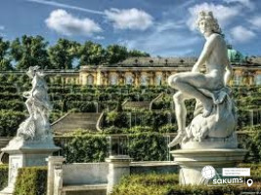 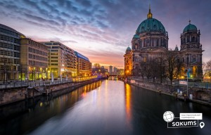 

##### 4 день

##### Ласкаво просимо в Саксонію!

Сніданок. Виселення з готелю. Переїзд по території Німеччини.

Запрошуємо на оглядову екскурсію **«Дрезден – столиця Саксонії»** - стара саксонська столиця була знаменитою на всю Європу своєю чудовою архітектурою і художніми скарбами. Під час екскурсії ви зрозумієте справжню душу старого Дрездена, дізнаєтесь що приховується за розкішними фасадами Цвінгера, прогуляєтесь на відомому «балконі Європи» – терасі Брюля, насолодитеся звідти видом на Ельбу, побачите чи змінилася церква Фрауенкірхе з часів Другої світової війни, побачите всю історію королівської династії на старовинному фарфоровому панно. Старе місто розкаже вам безліч таємниць і відкриє справжню колишню велич Саксонського міста.

Вільний час. На вибір пропонуємо відвідати:

- **«Дрезденська галерея – головне надбання міста»** (15 євро + вхідний квиток 14 євро для дорослих/ для дітей до 17 років безкоштовно) – тут зібрані шедеври епохи Відродження: Тиціана, Боттічеллі, Рафаеля, Веронезе, Корреджо, а також можна побачити твори Рубенса, Ван Дейка, Йорданса. Тут предствлені роботи німецьких, іспанських і французьких старовинних художників, серед них – Дюрер, Веласкес, Гольбейн, Мурільо, Лоррен та інші. Один з найстаріших європейських музеїв приверне увагу справжніх цінителів мистецтва, адже саме тут можна знайти такі шедеври, як «Сикстинська Мадонна» Рафаеля, «Шоколадниця» Ліотара, «Спляча Венера» і багато інших. Також виставлені роботи представників фламандського бароко, «дунайської школи», нідерландського відродження, французької та іспанської шкіл XVII століття, англійської школи XVIII століття і голландського живопису.

**- Саксонська Швейцарія + фортеця Кьонігштайн** (25 євро + вхідний квиток 12 євро для дорослого і 5 євро для дитини) – місце, де Ельба прорізає високі гори з пісковика, утворюючи глибокий каньйон, а прямовисні скелі найхимерніших форм нагадують іграшки велетня: кеглі, стовпи і піраміди... Захопленню немає меж... Ця частина Німеччини названа так художниками Адріаном Цінггом і Антоном Граффом за те, що дуже схожа на їх рідні місця в Швейцарії. По дорозі до парку ви матимете змогу побачити старовинна військову фортецю Кьонігштайн, яка вже протягом багатьох років відіграє роль величного варта Саксонської Швейцарії. Її потужні стіни, виростають із скель, ні разу за всю історію не були взяті ворогами. Сама ж фортеця – це маленьке окрема держава, яка живе за своїми правилами і законами. Вхід у фортецю являє собою складну систему мостів і тунелів. А за всім цим знаходивлось колись маленьке місто з безліччю будівель, кількох вулиць, площ. Одна з головних тутешніх пам’яток – другий по глибині колодязь в Європі. Також Ви відвідаєте скелястий парк «Бастай» – справжній лабіринт романтичних ущелин, красою яких можна безкінечно насолоджуватись, проходячи доріжками, містками... і отримувати незабутні враження!!! Найкращі пам'ятки створює сама природа, саме тому сюди за натхненням приїжджають художники та музиканти. Старовинна військова фортеця Кьонігштайн вже протягом багатьох років відіграє роль величного варта Саксонської Швейцарії. Її потужні стіни, виростають із скель, ні разу за всю історію не були взяті ворогами. Сама ж фортеця – це маленьке окрема держава, яка живе за своїми правилами і законами.

Вечеря*.

Переїзд в Польщу. Поселення в готель. Ночівля.

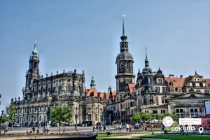 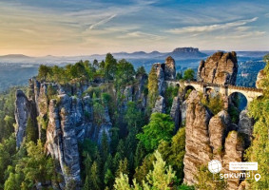 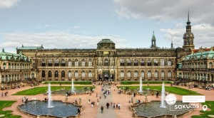

##### 5 день

##### Вроцлав – польська перлина

Сніданок. Виселення з готелю. Виїзд в Україну.

Запрошуємо також відвідати екскурсію **«Вроцлав – польська перлина»** (15 євро для дорослих/10 євро для дітей). Вроцлав – унікальне місто, що розташоване на 12 островах, з'єднаних між собою численними мостами. Саме ці мости разом з затишними парками надають йому особливу чарівність. Гуляючи по вуличках міста, які немов зійшли з картинок в книзі казок, Ви довідаєтесь, звідки взялися знамениті гноми Вроцлава. А також побачите окрасу міста – Ратушу на ринковій площі, та дізнаєтесь про найважливіші події в житті міста і великих людей, чиї імена так чи інакше пов'язані з ним: Гете, Сальвадора Далі, Марлен Дітріх і Пабло Пікассо.

Перетин кордону. Прибуття до Львова після 24:00 (залежить від кордону).

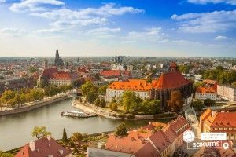 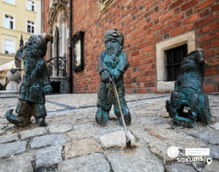 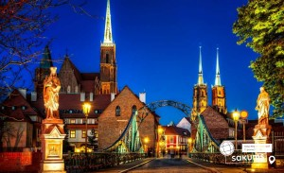

##### **Раннє бронювання за 6 тижнів до виїзду – 310 євро**

##### **Базова вартість – 330 євро**

##### **Вартість туру для закритих організованих груп 45+5 –290 євро**

###### **Входить у вартість**

* Проїзд автобусом по маршруту;
* Проживання в готелях рівнем 3*;
* Харчування - сніданки за програмою;
* Медичне страхування для осіб 7-59 років;
* Оглядові екскурсії: Берлін, Дрезден;
* Супровід керівником групи.

**Не входить у вартість**

* Медичне страхування для осіб 0-6 та 60-80 років (*уточнюйте у менеджера);
* Курортний збір (оплачується при бронюванні туру) – 5 євро з особи;
* Навушники під час екскурсій – 2 євро з особи за екскурсію;
* Факультативні програми і вхідні квитки;
* Проїзд на громадському транспорті;
* Додаткових 4 обіди /вечеря - 90 євро (без напоїв). Замовлення та оплата до початку туру;
* Особисті витрати;
* Туристам із Києва Туроператор «САКУМС» може надати послуги щодо придбання залізничних квитків Київ - Львів - Київ - 1900 грн (купе). Квитки можна купити самостійно, обов'язково завчасно уточніть у менеджера номер поїзда. Увага! Вартість квитків може бути змінена Туроператором після придбання, внаслідок підняття тарифів, чи підтвердження УЗ дорожчого поїзда.